实验：静态路由
- 实验目的
1）掌握配置静态路由的方法。
2）掌握查看路由器的路由表信息的方法。
3）验证静态路由的配置结果，加深对路由概念的理解。
- 实验原理
（1） 最为原始的配置路由方式，纯手工，易管理，但是耗时，一般用于小型企业或者中等偏下型企业
（2）静态路由的缺点是不能动态反映网络拓扑，当网络拓扑发生变化时，管理员必须手工改变路由表；
（3）静态路由不会占用路由器太多的CPU和RAM资源，也不占用线路的带宽。如果出于安全的考虑想隐藏网络的某些部分或者管理员想控制数据转发路径，也会使用静态路由。
（4）在一个小而简单的网络中，也常常使用静态路由，因为配置静态路由会更为简洁。
（5）静态路由的配置：
例子：
（5.1） ip router 192.168.1.0 255.255.255.0 s0/0
解析： 这句话的意思是，路由器见到了目的网段为192.168.1.0的网段，就将这个数据包从接口s0/0中发送出去。

（5.2） ip router 192.168.1.0 255.255.255.0 192.168.2.0
解析： 这句话的意思是：在HOSTA上，路由器见到了目的网段为192.168.1.0的数据包，就将数据包发送到192.168.2.0网段上。也就是要想去往192.168.1.0，就要经过192.168.2.0
注意： 在写静态路由时，如果链路是点到点的链路（例如PPP封装的链路），采用网关地址和接口都是可以的（（1）和（2）都可以）。
但是如果链路是多路访问的链路（例如以太网），则只能采用网关地址（第（2）种）。
（6）静态路由的配置有两种方法：
（6.1）带下一跳路由器的静态路由；
（6.2）带送出接口的静态路由。
1）配置静态路由的命令常用格式： ip route 目的网络 子网掩码 下一跳路由器的IP 或 送出接口
2）默认路由是一种特殊的静态路由。如果不清楚从源站到达目的站的路由，或者匹
配路由表中所有显示的表项，路由器将把数据包按默认路由转发。
3）当ip route，出现“Default gateway is not set „.. ICMP redirect cache is empty”时，原因是：IP路由被禁用，解决办法：(config)#ip routing
4）查看静态路由表命令：show ip route
5）用ping命令进行测试
6）结束实验后，为了不影响以后实验，最好清除路由器的静态路由命令如下：
(config)#no ip route目的网络 子网掩码 下一跳路由器的IP或 送出接口

- 实验步骤

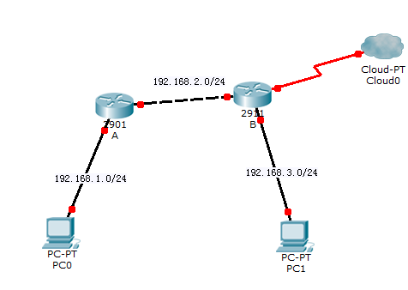
1.路由器A上面的配置
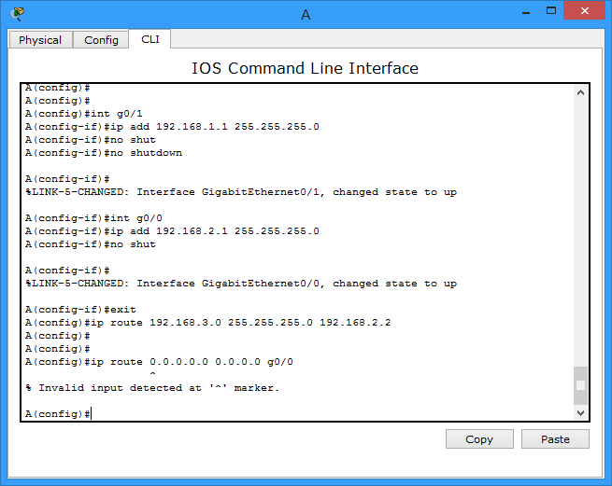
2.路由器B上面的配置
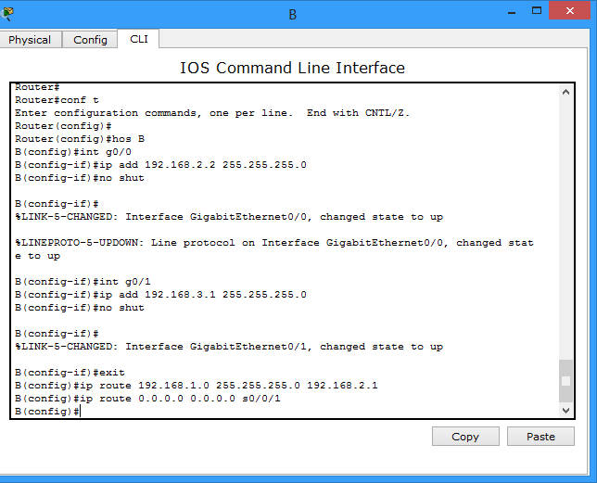

3路由器A和B的路由表
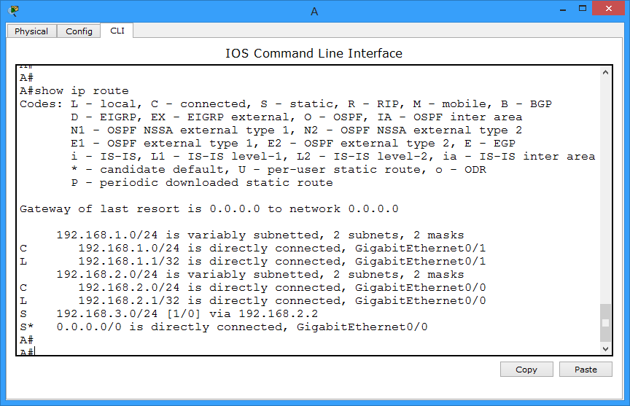.
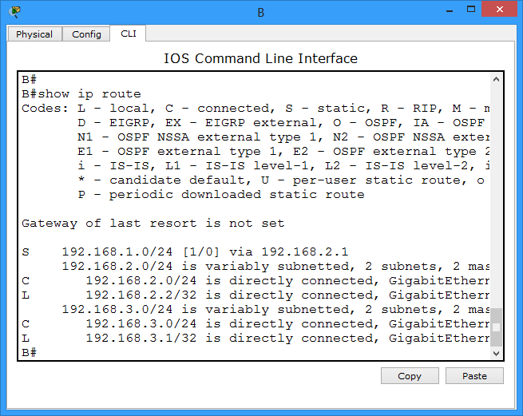

4.pc0（192.168.1.2）能ping能pc1（192.168.3.2），静态路由配置成功！

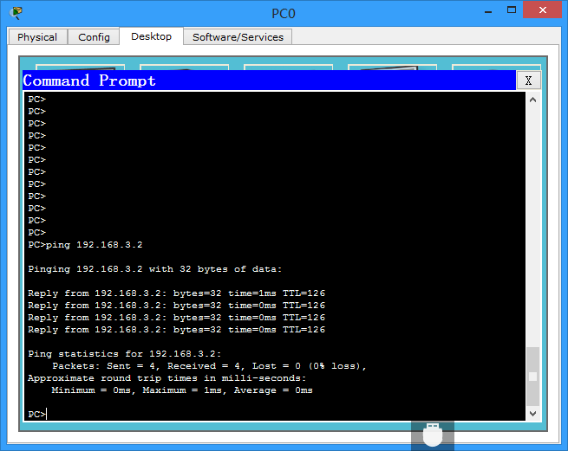

- 总结
遇到问题，首先是自己想想看，再是百度搜索看看，最后才问老师。特别是百度搜索，有时候不单单能找到自己要多答案，而且有时候能了解更多的知识。这次实验开始最好是自己在纸上画好拓扑图，再写好静态的IP，最后才上机连线配置IP。

